298.php正则表达式漏洞
镜像名字：

镜像说明：
特定版本的php存在一个漏洞，当利用正则表达式的时候，表达式内容会当作代码执行。参考：
https://github.com/1u4nx/Exploit-Exercises-Nebula/blob/master/Level09%E2%80%94%E2%80%94PHP%E6%AD%A3%E5%88%99%E8%A1%A8%E8%BE%BE%E5%BC%8F%E7%9A%84%E5%AE%89%E5%85%A8%E9%97%AE%E9%A2%98.org

操作步骤：
Step1:
输入ssh test@靶机ip，和密码123：
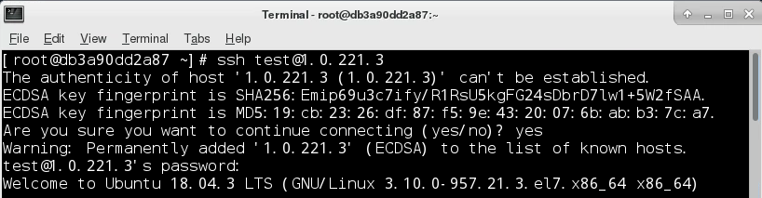
Step2:
分析exec_bp.py代码：
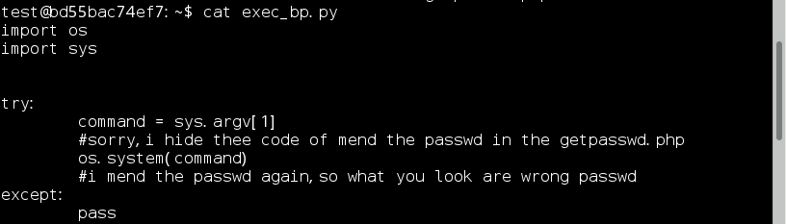
可以发现，我隐藏了部分代码，其具体内容是修改php代码中print函数的内容，即flag用户的登陆密码，但是可执行文件exec是完整代码经过编译后生成的。
首先，构造字符串：
php代码在执行上述语句时，会把getflag当作可执行语句去执行，下一步：
构造可执行文件getflag，并将getflag添加进环境变量：
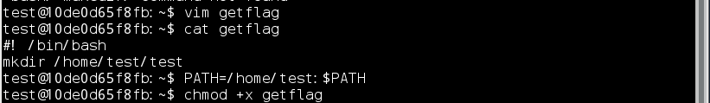
Step3:
执行: ./exec “php getpasswd.php ./ls” 获取flag用户登陆密码(rootlinux)：
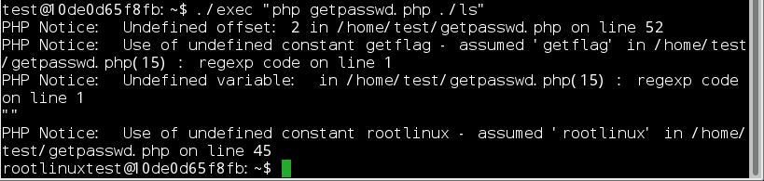
Step4:
登陆flag用户，并读取flag.txt：

